DZIENNIK SEJMOWY
STRESZCZAJĄCY PRZYGOTOWANIA DO OBCHODÓW
100 ROCZNICY

Num. 2. Cena: 0 gr.
Zamach na poznański ratusz
Polscy żołnierze zdobyli poznański Ratusz. 13 listopada 1918 roku zbrojna grupa pod wodzą podporuczników Mieczysława Palucha i Bohdana Hulewicza wtargnęła na obrady złożonego z samych Niemców Komitetu Wykonawczego Rady Żołnierzy. Przerażeni strzałami z karabinów i wybuchami granatów Niemcy ulegli atakującym Polakom i pozwolili im na przejęcie przewodnictwa w komitecie, w którego skład weszli od tej chwili Bohdan Hulewicz, Mieczysław Paluch, Henryk Śniegocki i Zygmunt Wiza. Odtąd Polacy mieli kontrolę nad działaniami niemieckiego garnizonu i dostęp do wielu ważkich informacji. W ten sposób Polacy dowiedzieli się, że niemieckie władze w Berlinie wydały polecenie utworzenia w poszczególnych garnizonach ochotniczych kompanii Służby Straży i Bezpieczeństwa. Odstraszając ochotników niemieckich, stworzyli w Poznaniu siedem polskich kompanii. Pozornie objęte jeszcze niemieckim dowództwem formacje, pod koniec grudnia stały się trzonem polskich sił zbrojnych, które 27 grudnia usunęły z Poznania niemieckie oddziały.
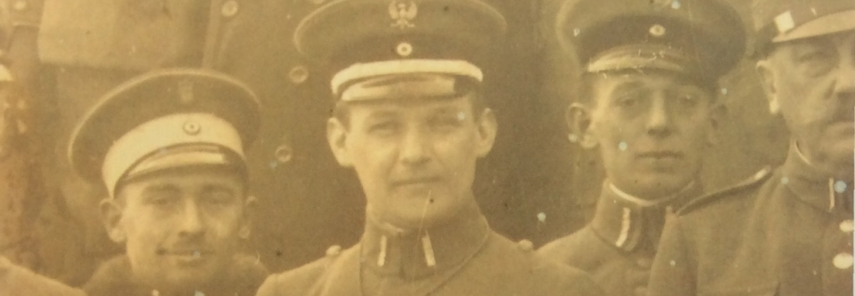
Por. Mieczysław Paluch (w środku) i oficerowie sztabu frontu północnego powstania wielkopolskiego. Pierwszy z prawej dowódca płk. Kazimierz Grudzielski (fot. Towarzystwo Pamięci Majora Palucha, www.towarzystwomajorapalucha.pl)
Po co zwołano Polski Sejm Dzielnicowy
Wielkopolska droga do niepodległości nie zaczęła się od powstania, lecz budowy polskiej administracji gotowej do przejęcia władzy. Gdy przyszła pora do walki, Polacy w zaborze pruskim mieli już swój demokratycznie wybrany rząd. Umożliwił to niesłusznie zapomniany Polski Sejm Dzielnicowy.
Od początku XX wieku w zaborze pruskim coraz większą popularnością cieszył się ruch endecki. W czasie wojny podjął on wraz z przedstawicielami chadecji inicjatywę utworzenia Koła Międzypartyjnego. W 1916 roku zmieniło ono nazwę na Międzypartyjny Komitet Obywatelski, który w 1918 roku przekształcił się z kolei w Centralny Komitet Obywatelski.

CKO wyłonił z siebie Wydział Wykonawczy, który zajął się organizacją komitetów obywatelskich w rejonie. W krótkim czasie Wielkopolska pokryła się siecią komórek organizacyjnych wyczekujących odpowiedniej chwili, aby przejąć administrację prowincji.
12 listopada 1918 roku Wydział Wykonawczy ogłosił oficjalnie swoją działalność w Poznaniu jako Naczelna Rada Ludowa (NRL). Ta wyłoniła ze swojego grona trzyosobowy Komisariat, który zaczął sprawować nieformalną administrację w regionie. Potrzebna była legalizacja NRL, którą miał zapewnić zwołany wkrótce Sejm Dzielnicowy.
Wybory do sejmu opierały się na zasadzie powszechności, równości głosów, jawności głosowania oraz po raz pierwszy zrównania praw kobiet i mężczyzn. Wyłoniono 1399 delegatów, w tym 129 kobiet.
Obrady sejmu toczyły się od 3 do 5 grudnia. Rozpoczęły się od mszy świętej, którą odprawił arcybiskup Edmund Dalbor. Następnie uformował się uroczysty pochód członków Komisariatu, NRL, posłów, delegatów, skautów i orkiestry. Poznaniacy witali uczestników Sejmu i wiwatowali na ich cześć.
Polski Sejm Dzielnicowy odegrał istotną rolę w pobudzeniu świadomości narodowej Polaków i integrował społeczność Polaków w państwie niemieckim. Pełnił funkcję elekcyjną, dokonał bowiem wyboru składu Naczelnej Rady Ludowej i określił zasady jej funkcjonowania.
Przede wszystkim jednak Sejm legitymizował w ramach państwa niemieckiego władzę Naczelnej Rady Ludowej. Dzięki temu była ona w stanie przejąć później kontrolę nad wywołanym przedwcześnie powstaniem. Sprawowała ona funkcję lokalnego rządu aż do podpisania traktatu wersalskiego.
Sołtys ze Śląskowa
Jednym z delegatów z powiatu rawickiego był Jan Wrzeszcz, rolnik ze Śląskowa. Śląskowo (Szląskowo) to szczególna wieś położona 3 km od Jutrosina. Pod koniec XIX w. w wyniku kolonizacji gwałtownie wzrosła liczba ludności niemieckiej i powstała nowa, niemiecka część wsi, która miała oddzielnego sołtysa i należała do parafii ewangelickiej w Jutrosinie. Polscy mieszkańcy Śląskowa, katolicy należeli do parafii w Dubinie, a wśród nich także rodzina Wrzeszczów. Sołtysem polskiej części wsi był ożeniony z Antoniną z Sierpowskich Jan Wrzeszcz. Musiała to być bardzo szanowana rodzina, skoro wraz gospodarstwem funkcję sołtysa przejął po Janie i przez 25 lat piastował jego syn Kazimierz.
Jan i Antonina Wrzeszczowie spoczywają na cmentarzu parafialnym parafii dubińskiej w Borku koło Jutrosina.
Informacje powyższe uzyskaliśmy od pani Marii Biadalskiej dyrektora Miejskiej Biblioteki Publicznej w Bojanowie, a prywatnie prawnuczki Jana Wrzeszcza, której tą drogą serdecznie dziękujemy za to, że dzięki niej grono potomków delegatów na Polski Sejm Dzielnicowy znacznie się powiększy!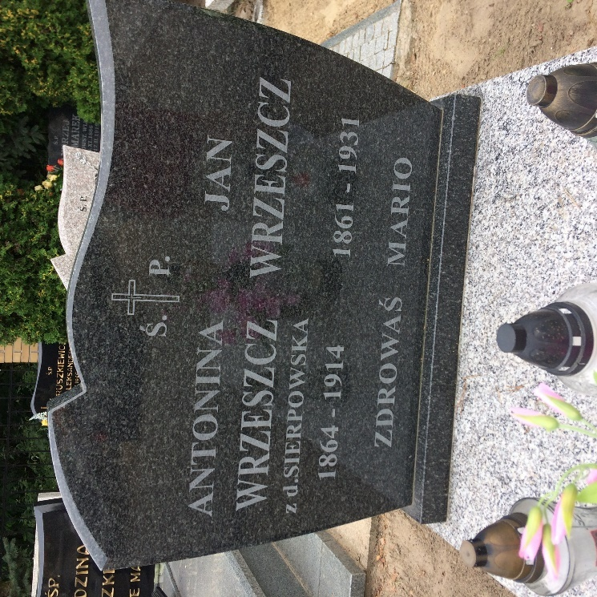
Nagrobek Jana i Antoniny Wrzeszczów
***
Trwają prace nad Słownikiem biograficznym Polskiego Sejmu Dzielnicowego. Wszelkie materiały w postaci tekstu, skanów dokumentów czy zdjęć prosimy kierować na adres psd@fzk.pl.
Poszukujemy także potomków „delegatów i delegowanych”, którzy będą honorowymi gośćmi głównych obchodów rocznicy Polskiego Sejmu Dzielnicowego zaplanowanych na 2 grudnia 2018 r. w Poznaniu.

Dziennik Sejmowy jest formą informowania uczestników obchodów 100-lecia Polskiego Sejmu Dzielnicowego o stanie przygotowań.
Dziennik redaguje Fundacja Zakłady Kórnickie 62-035 Kórnik Aleja Flensa 2B psd@fzk.pl

